CARACTERIZAÇÃO DE RESIDUO GALVÂNICO PARA UTILIZAÇÃO NA TÉCNICA DE ASPERSÃO TÉRMICA

Nome dos autores:
Gian Francesco dos Reis Paganotto
Margarete R. F. Gonçalves
Neftali L. V. Carreño
Evandro Piva
Sérgio Cava

Palavras Chave: (Galvanoplastia, lodo, aspersão térmica)

Resumo
A busca por processos que venham a melhorar a vida útil dos materiais é crescente com o decorrer dos anos. Existem os processos de tratamento de superfícies metálicas, onde temos a área da galvanoplastia que é utilizada a mais de 70 anos. A galvanização tem boa relação custo/beneficio, porém geram grandes quantidades de resíduos (conhecido como lodo galvânico) contendo metais pesados. Em países desenvolvidos a técnica esta sendo substituída por outras como a aspersão térmica, técnica para tratamento de superfícies qual não gera resíduos, entretanto no Brasil a galvanoplastia é muito utilizada, gerando quantidades significativas de resíduos, os quais são descartados de forma incorreta¹. O objetivo deste trabalho é caracterizar o lodo gerado de uma empresa de zincagem, com a finalidade de formar um produto na forma de pó para a aplicação na aspersão térmica. O lodo obtido na empresa foi seco em estufa, moído e peneirado e posteriormente caracterizado por fluorescência de raios X (EDX) Tab.1, por difração de raios X (DRX) Fig.1 e microscopia eletrônica de varredura (MEV), a qual ainda esta para ser realizada não tendo assim os resultados, para visualizar a composição e estrutura química e as partículas do pó.. A presença do ferro na forma hematita e de ZnO, demonstra a viabilidade da formação de carbetos, o qual será tema dos estudos futuros, através de misturas químicas e tratamentos térmicos.
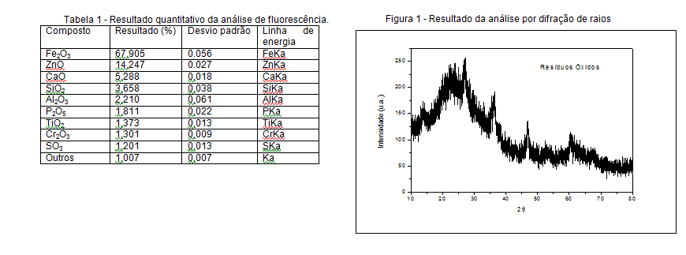

Referências:
[1] Basegio, T.M.; Villanova, D.L.; Bergmann C.P. Obtenção de produtos cerâmicos convencionais a base de lodo galvânico. 51° CONGRESSO BRASILEIRO DE CERÂMICA. Anais. Salvador, BA, 2007.

